**МУНИЦИПАЛЬНОЕ БЮДЖЕТНОЕ ОБРАЗОВАТЕЛЬНОЕ УЧРЕЖДЕНИЕ**

**«СРЕДНЯЯ ОБЩЕОБРАЗОВАТЕЛЬНАЯ ШКОЛА №2»**

**имени А.Даниялова г. Буйнакск Республика Дагестан.**

**ИНВЕНТАРНА КНИГА**

**ШКОЛЬНОГО ИСТОРИКО- КРАЕВЕДЧЕСКОГО МУЗЕЯ**

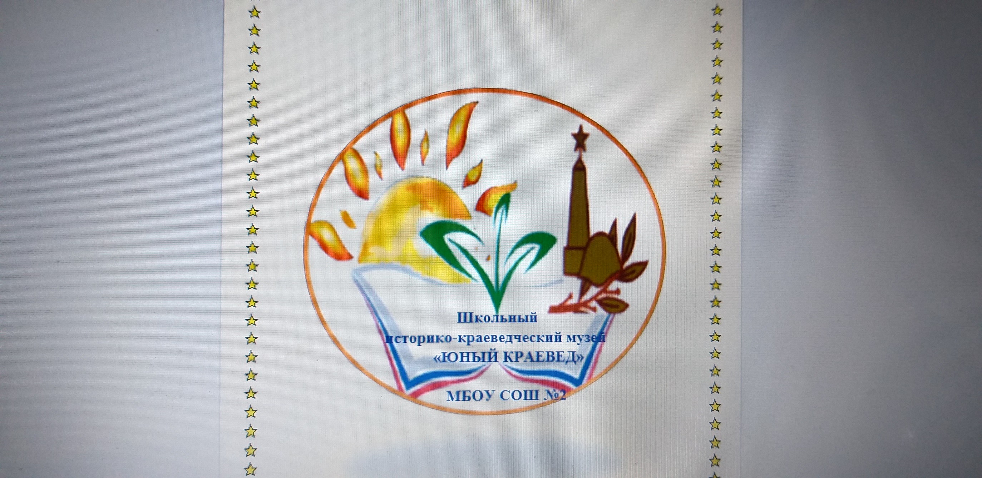

**2019г.**

**ОПИСЬ**

**СТЕНДЫ**

А) Организация ООН по вопросам образования науки и культуры-1

Б) проект ассоциированных школ Юнеско-1

В) его имя носит школа -1

Г) Дагестан в годы войны -1

Д) Летопись 4АДП РВГК -1

Е) Никто не забыт, ничто не забыто -1

Ж) Имам Дагестана-1

З) Кавказская война-1

И) История народов Дагестана-1

К) Очаг мой Дагестан-1

Л) История школы-1

М) История школьного музея- 1

Н) Директора МБОУ СОШ №2- 1

**ПЛАНШЕТЫ РАСКЛАДУШКИ**

1. Этапы, воплощения проекта ассоциированных школ Юнеско -1

2. Проект ассоциированных школ ЮНЕСКО в жизнь -1

3. Буйнакск … Гордимся любим -1

4. А.П. Шапошникова -1

5. Даниялов А.Д. Цель жизни беззаветное служение народу Дагестана -1

6. Даниялов А.Д. 1908-1981-1

7. Командный состав 4АДП РВГК-1

8. Слава им навеки павшим в сражениях солдат -1

9. Экскурсия по местам героических сражений -1

10. ТОКС «ЮНОСТЬ» ведёт поиск -2

11. Поисковая работа клуба краеведов «ЮНОСТЬ» сш№2 -1

12. Семья Имама Шамиля -1

13. Моя родина Россия, Дагестан край навеки любимый, Буйнакск колыбель моя -1

14. Мы помним их подвиг и чтим имена -1

15.Пламенное сердце сына гор-1

16. К 60 летию Победы великой Отечественной войне -2

17. Отважные сыны гор-Герои Советского союза -1

18. Войны

19. Газаев А.А. член коммунистических партии Франции -1

20. К 200-летию Имама Шамиля -1

21. Зарница на марше -1

22. Из опыта работы кружка краеведов -1

23. Герои живут рядом -2

24. Они защищали Родину -1

25. К 30 летию Победы -1

**ПОРТРЕТЫ**

1. Имам Шамиль -1

2. Даниялов А.Д. -2

**КАРТИНЫ**

1. Кавказская война, Гуниб, Наибы Шамиля -5

2. Матросский подвиг -1

3. Флагман каспийской Флотилии -1

4. Гунибское плато -1

**АЛЬБОМЫ**

1. Вспомним всех по именно -1

2. Никто не забыт, ни что не забыто -2

3. 40- летие первого выпуск Буйнакского военно-пехотного училища -1

4. ТОКС «Юность» сш№2 1989-90 гг-1

5.Они «УЧИЛИСЬ» сш№2-1

6. Ветераны педагогического труда -1

7. 50 лет школе -2

8. Токс «Юность» Никто не забыт, ничто не забыто -2

9. Клуб «Юность» Ветераны 4АДП -1

10.По местам героических сражений -1

11. Своя земля и в горсти мала -2

12. Турпоходы клуба краеведов «Юность» -1

13. К 30 летию победы -1 Герой Советского союза Елистратов С.А. -1

**ПАПКИ**

1. Отчет клуба красных следопытов-1

2.Добринский А.Г.-1

3.Ветераны 4 АДП-1

4.Галкин П.Я.-1

5.Индирбиев М.Г.-1

6.Петров А.В.-1

7.Зобов М.Е.-1

8.Янковский А.А.-1

9.Шевченко А.Г.-1

10.Астахов П.А.-1

11.Аверьянов А.Ф.-1

12.Елистратов С.А.-1

**КНИГИ**

1. А. Даниялов: «Исторический путь развития Дагестана до вхождения его состав России»-1.

«Дагестан: время судьбы»-1 «Советский Дагестан»-1

2.Федюхин «Абдурахман Даниялов»-6

3. «Одесса»-1

4. Фронтовая память-3

5.Судьба военнопленного-2

6.Воспоминания и размышления Маршала Жукова-1

7.Солдатский долг-1

8.Герои Днепра-1

9.Севастополь-1

10.Книга памяти-3

11.Оставить след на Земле-1

12.Он прославил Дагестан-1

13.Великая Отечественная Война-1

14.Имам Шамиль-2

15.Мастера художественного слова-1

16.Портреты разрушителей СССР-1

17.События, личности и судьбы-1

18. Братская рука-1

19. Книга М.Керимова-1

20. Ступа для чеснока-2

21. Модель ракеты «Союз»-1

22. Гильза артиллерийского снаряда-3

23. Учебный артиллерийский снаряд-1

24. Рубашка солдата-1

25.Ваза- подарок администрации «140 лет Буйнакску»-

26.Керосиная лампа-1

**ПАМЯТНИКИ МАТЕРИАЛЬНОЙ И ДУХОВНОЙ КУЛЬТУРЫ**

1. Шкатулка для кухонного набора-1

2. Таз-1

3. Доски для стирки-2

4.Детский тазик-1

5. Ваза-1

6. Утюг-1

7. Сахарница-1

8. Поднос-2

9.Маслобойка-2.

10. Кувшин для воды-2

11. Маслобойка керамическая-1

12. Кувшины керамические-3

13. Мерки деревянные-2

14. Кружки деревянные-2

15. Кувшины металлические-4

16. Рог изделия кубачинских мастеров -5

17. Сувениры унцукульских мастеров-1

18. Гребешок для чистки шерсти-1

19.Фляга для порохов-1

**ИССЛЕДОВАТЕЛЬСКИЕ РАБОТЫ**

1. «Гордо реет флаг державный»

2. «Моя малая Родина»

3. «Мы дружбой народов сильны»

4. «Я наследник Победы»

5. «Спасибо деду за Победу»

6. «Дорогами памяти»

7. «Афганистан- живая память»

8. «История школы сквозь призму школьного музея»

9. «По страницам семейных архивов»

**ДОКУМЕНТЫ**

1. Свидетельство о присвоении звания «Школьной музей»-1

2.Указ Госсовета Р Д. «О присвоение имени Даниялова А.Д. ср. школе №2»

3. Грамоты клубу краеведов «Юность»

4. Диплом 3-ей степени Минобразования РД

5.Уголок «4 сентября 1999 год» «В цвету обломанные ветки»

6. Уголок «На утренней заре погасшая звезда» (выпускник школы 1987г доктор наук)

**Руководитель музея: Закарьяева З.Г.**